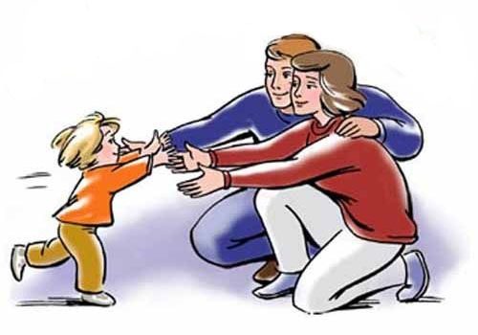
Рекомендации логопеда для родителей по лексической теме: «Семья"
- Проверьте, знает ли ваш ребенок свой домашний, адрес, телефон. Если нет, то необходимо выучить.
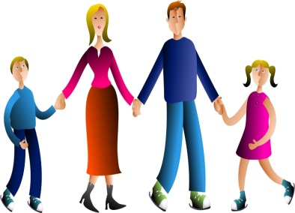
- Объясните ребенку, что значит слово «родственники». Помогите разобраться – кто кому кем приходится. Например: мать матери для ребенка - бабушка, для сестры матери он – племянник или племянница и т.д.
- Получите ответы на вопросы:
С кем ты живешь?
Сколько человек в твоей семье?
Назови всех членов твоей семьи.
Кто самый младший, кто самый старший в семье?
Кто младше всех?
- "Подбери признак" на согласование существительного с прилагательным.
Бабушка (какая?) - старенькая, добрая, заботливая и т.д.
Дедушка (какой?) - старенький, мудрый, добрый и т. д.
Мама (какая?) - молодая, любимая, ласковая и т. д.
Папа (какой?) - молодой, спортивный, добрый, внимательный, сердечный и т. д.
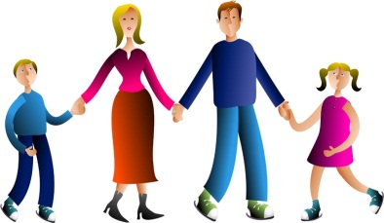
- "Чей, чья чьё, чьи?" на образование и употребление притяжательных прилагательных.
Шарф (чей?) - папин, мамин, сестрин, и т. д.
Шапка (чья?) - мамина, бабушкина...
Пальто (чьё?) - бабушкино, тетино, дедушкино...
Перчатки (чьи?) - мамины, дядины, папины...
- Упражнение "Скажи по-другому" (учимся подбирать синонимы).
Мама - ласковая, нежная, любящая и т.д.
Бабушка - пожилая, старенькая…
Папа - сильный, могучий, мощный...

Учитель – логопед Бенгардт О.А.

